**ผลการปฏิบัติงาน ของงานอำนวยการและสนับสนุน ประจำเดือน พ.ย.2566**

**วันที่ 7 พ.ย.2566 เวลา 09.00 น. ร.ต.อ.เอนก สะอาดรัมย์ รอง สว.ฯ รรท.สว.ตม.จว.อำนาจเจริญ นำข้าราชการตำรวจในสังกัดทบทวนการฝึกยุทธวิธีตำรวจ การตรวจค้น(ท่านนอน) ณ บริเวณลานที่ทำการ ตม.จว.อำนาจเจริญ**

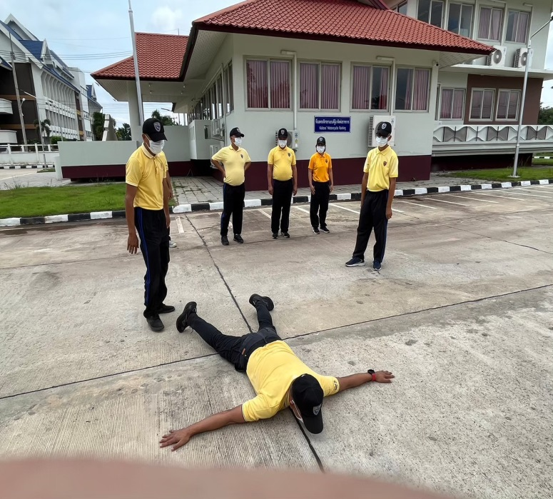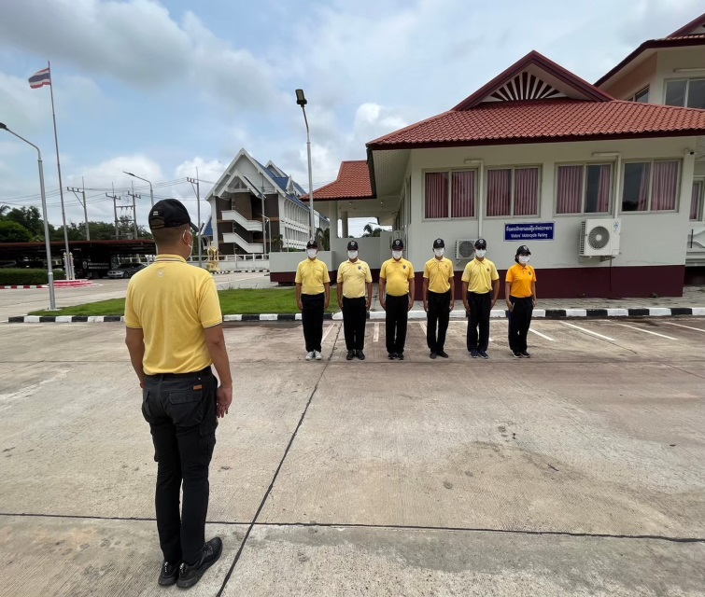

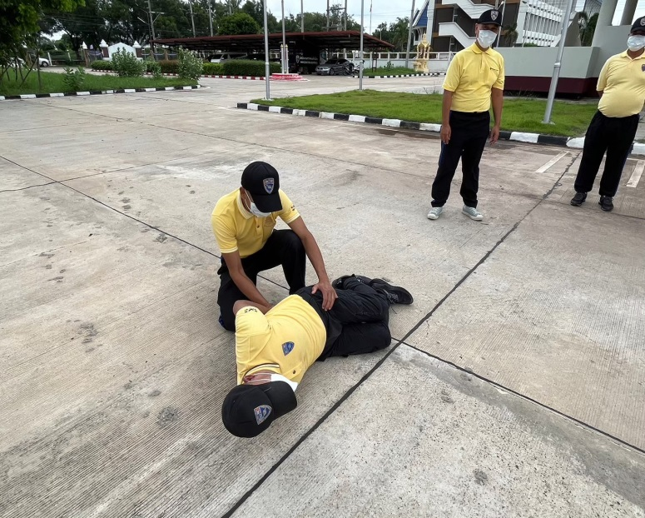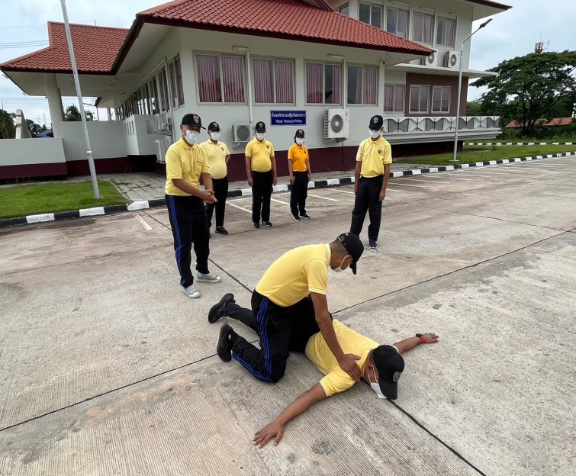

**3**

**วันที่ 9 พ.ย.2566 เวลา 10.00 น. พ.ต.ท.สมพร บัวหอม สว.ตม.จว.อำนาจเจริญ มอบหมายให้ ร.ต.อ.เอนก สะอาดรัมย์ รอง สว.ตม.จว.อำนาจเจริญ ร่วมประชุมบริหาร ภ.จว.อำนาจเจริญ ประจำเดือน พ.ย.2566 ณ ห้องประชุม ภ.จว.อำนาจเจริญ โดยมี พ.ต.อ.มารุต เรืองจินตนา รอง ผบก.ภ.จว.นครราชสีมา รรท.ผบก.ภ.จว.อำนาจเจริญ เป็นประธานในการประชุม**

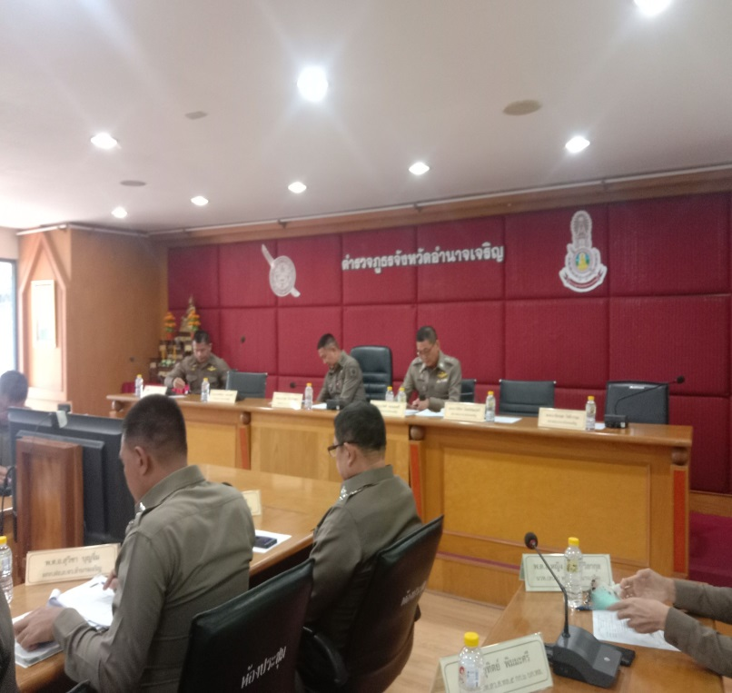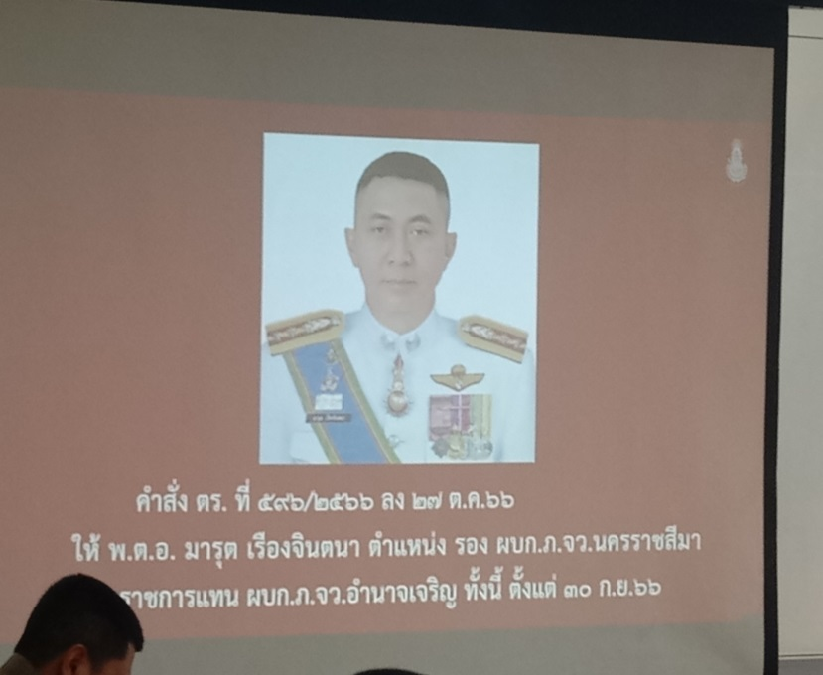

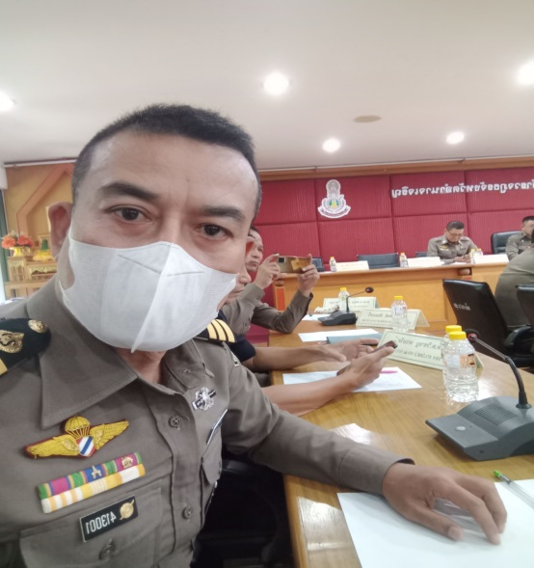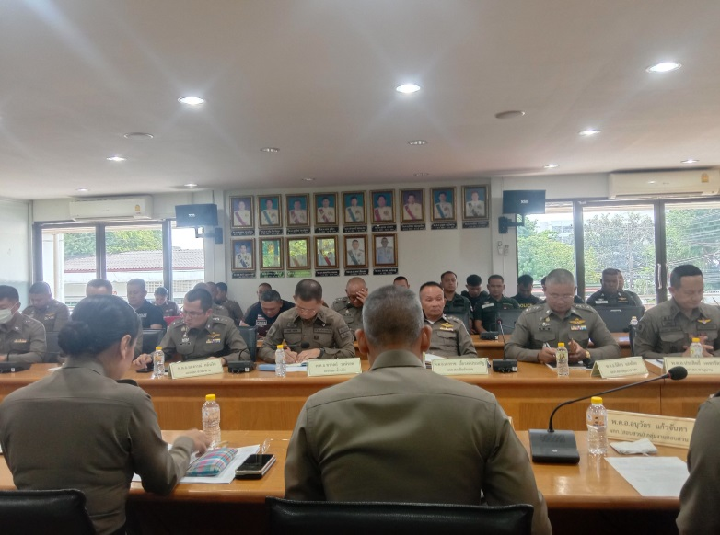

**วันที่ 27 พ.ย.2566 เวลา 13.30 น. พ.ต.ท.สมพร บัวหอม สว.ตม.จว.อำนาจเจริญ มอบหมายให้ ร.ต.อ.เอนก สะอาดรัมย์ รอง สว.ตม.จว.อำนาจเจริญ ร่วมประชุมคณะกรรมการอำนวยการ ศอ.ปส.จ.อำนาจเจริญ ครั้งที่ 11/2566 ณ ห้องประชุมราชสีห์ ชั้น 3 ศาลากลางจังหวัดอำนาจเจริญ โดยมี นายเสนีย์ ส้มเขียวหวาน รองผู้ว่าราชการจังหวัดอำนาจเจริญ รรท. ผู้ว่าราชการจังหวัดอำนาจเจริญ เป็นประธานในการประชุม**

**3**

